Procedimiento generación accesos VPN

Creación acceso VPN personal Caschile

Preeliminar:

Direccion IP publica del VPN Server: 200.75.23.70
Dirección IP local: 192.168.7.140
Nombre dns del servidor: vpn.caschilevirtual.cl

Procedimiento:

Conexión mediante cliente y protocolo ssh al vpn server:

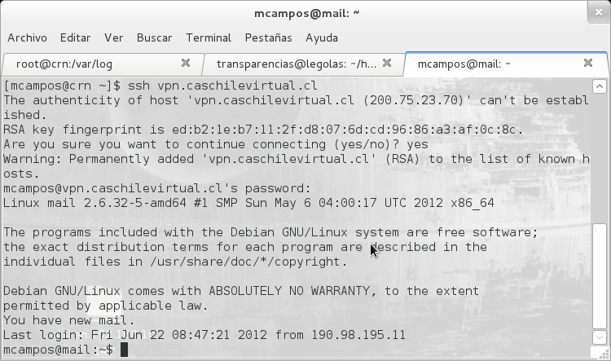
Agregar usuarios editando el archivo /etc/ppp/chaps-secrets:

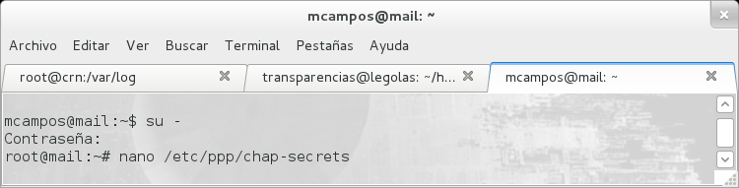
Ver que para el caso anterior se debe obtener privilegios de root, luego un usuario es creado agregando una linea en el siguiente formato, todo separado mediante tabuladores:

login_user pptp password ip_address

Siendo login_password el nombre del usuario, password la clave del usuario e ip_address es la dirección IP que se le asignará durante la conexión, debe ser una IP libre, y finalmente pptp es un valor constante que no debe modificarse, se ve en la siguiente captura de pantalla un archivo /etc/ppp/chap-secrets de ejemplo:

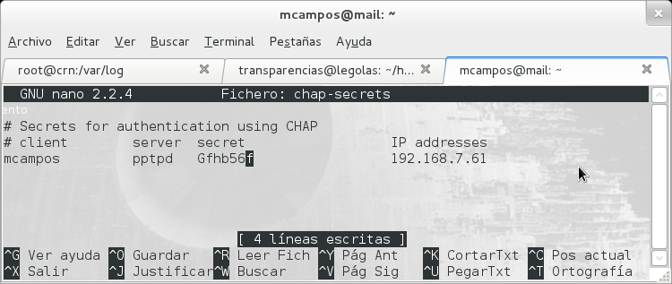

Nota: se usa el editor nano, el desplazamiento por el texto es mediante cursores de teclado, la edición es directa y el borrado mediante teclas SUPR y/o DEL, guardar los cambios mediante la combinación de teclas Ctrl + O y salir mediante la secuencia Ctrl + X:

Listo, no es necesario reiniciar o recargar ningún servicio, la cuenta esta activada y lista para ser usada.

La desactivación se puede realizar editando el archivo de texto y anteponiendo un signo cardinal (#) delante de la cuenta, guardar cambios y listo, la cuenta esta desactivada, ver la siguiente captura de pantalla:

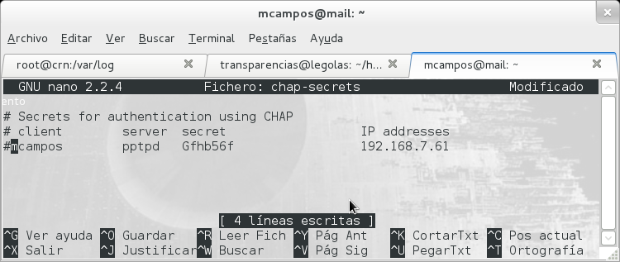

Registros

Se debe utilizar el formulario “Autoriza IP Publicas.xls” en sitio SGSI para consignar todos los agregados y cambios:

Creación acceso VPN personal externo

El procedimiento es el mismo, pero sólo se deben asignar direcciones en el rango de red 192.168.16.0, en esta rango los clientes solo tienen acceso a la red 192.168.15.0 usado para aislar servidores o equipos externo, en estos segmentos no se permite conectividad a las redes CASCHILE pero si salida a Internet.

Asignar direcciones IP

Las direcciones IP disponibles y utilizadas en las conexiones VPN se asignan editando el archivo /etc/pptpd.conf, consultando al final de esta archivo se observan las direcciones ip disponibles para asignar a nuevas cuentas, en caso agotar las direcciones IP disponibles se asignan mas teniendo cuidado de que estas estén disponibles y no asignadas a otros hosts, se muestra el archivo un archivo /etc/pptpd.conf de ejemplo:

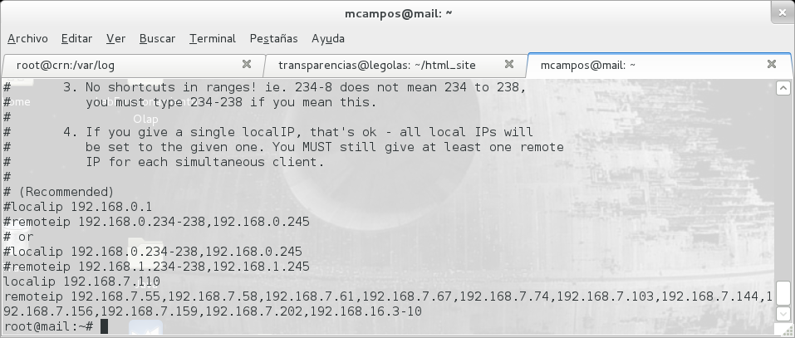
Nota: Las direcciones IP se separan mediante comas y sin espacios, en el caso de rangos de direcciones se especifican en el octeto hosts mediante un guión separando la primera dirección IP de la última.

